Zentrale Bestandteile eines Netzwerks
Bisher haben wir nur den ping-Befehl benutzt und dabei die Details eines Netzwerkes kennengelernt. Mit diesem Arbeitsblatt lernen Sie ein Beispiel für eine Anwendung kennen. Wir werden eine Datei von einem Server herunterladen.

Ein File-Server
Öffnen Sie innerhalb Filius die Datei L2 1.7 FileServer.fls. Das Netzwerk hat folgendes Aussehen:
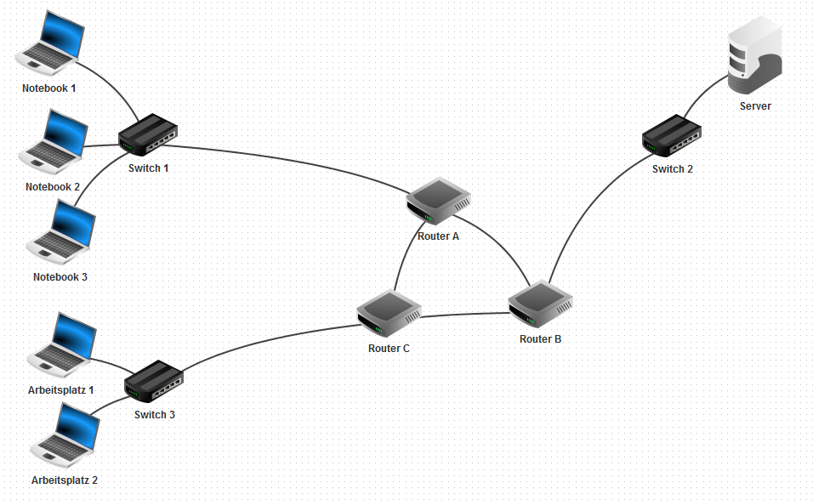

Server

Starten Sie den Aktionsmodus und klicken Sie den Server doppelt. Außer der Befehlszeile sind die drei Programme Datei-Explorer, Gnutella und Text-Editor bereits installiert.
Achten Sie darauf, dass die Übertragungsgeschwindigkeit auf 100% gesetzt ist.

Dateiimport
Wir importieren eine Datei in unsere Simulation.
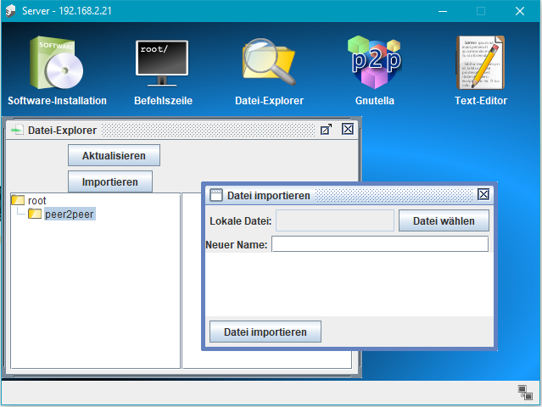
- Öffnen Sie den Datei-Explorer, gehen Sie in den Ordner peer2peer und klicken Sie auf Importieren.

- Klicken Sie auf Datei wählen und wählen Sie den Ordner in dem sich ihre Filius-Unterlagen befinden.

- Wählen Sie die Datei L2 1.7 HomoFaber.txt und klicken Sie auf Datei importieren.

- Schließen Sie den Dialog und den Datei-Explorer.

Client

Verbindung herstellen
- Öffnen Sie auf dem Client Notebook 1 die Desktop-Ansicht.
- Öffnen Sie das Programm Gnutella und wählen Sie den Reiter Netzwerk.
- Geben Sie die IP-Adresse des Servers (192.168.2.21) ein und klicken Sie auf Netz beitreten.

Datei herunterladen
- Wechseln Sie auf den Reiter Suche und geben Sie als Suchbegriff HomoFaber ein.
- Gnutella findet die auf dem Server liegende Datei. Wählen Sie die Zeile an und klicken Sie unten links auf Herunterladen.
- Schließen Sie das Programm.

Datei ansehen
- Öffnen Sie den Text-Editor und wählen Sie Datei öffnen.
- Klicken Sie zunächst doppelt auf den Ordner peer2peer und dann doppelt auf die zuvor importierte Datei.
- Wählen Sie Öffnen und schauen Sie sich den Inhalt der Datei an.
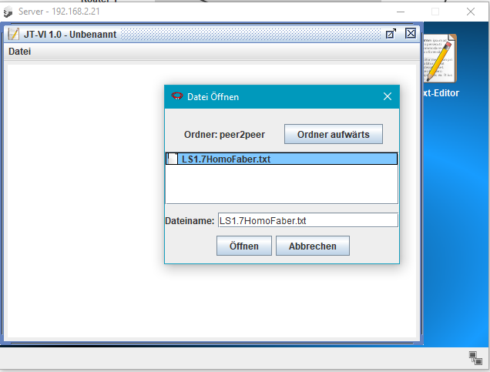

Datenaustausch
Wählen Sie auf Notebook 1 die Option Datenaustausch anzeigen und scrollen Sie ganz ans Ende. Erklären Sie die Zeilen der Schicht „Anwendung“.

